8.2.4 室外吸烟区位置布局合理。（9分）
1 得分自评
序号 | 评价内容 | 评价分值 | 自评得分
1 | 室外吸烟区布置在建筑主出入口的主导风的下风向，与所有建筑出入口、新风进气口和可开启窗扇的距离不少于8m，且距离儿童和老人活动场地不少于8m | 5 | 5
2 | 室外吸烟区与绿植结合布置，并合理配置坐椅和带烟头收集的垃圾筒，从建筑主出入口至室外吸烟区的导向标识完整、定位标识醒目，吸烟区设置吸烟有害健康的警示标识 | 4 | 4
合计 |  | 9 | 9
2 评价要点
室外吸烟区布置在 场地西北侧 ，距离建筑出入口、新风进气口、可开启窗扇的 10 米，距离儿童和老人活动场所 32 米，具备 R专用垃圾桶、 R导向标识、 R警示标识。
请简要说明室外吸烟区的布置情况。
室外吸烟区域面积为2平方米，且远离建筑主出入口的主导风的下风向，所有建筑出入口、新风进气口和可开启窗扇，并与绿植进行结合定位标识醒目，吸烟区设置吸烟有害健康的警示标识。
3 证明材料
提交材料及要求：
1）竣工总平面图；
2）景观专业竣工图纸及设计说明，应包括吸烟区布置情况。

实际提交材料：
1）竣工总平面图
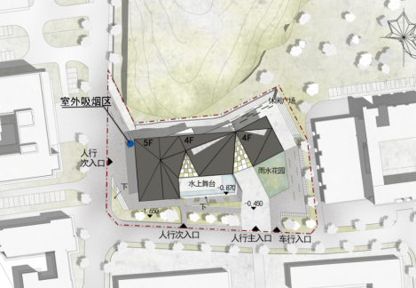
- 吸烟区
